Vide grenier / brocante /marche des producteurs/ marche aux myrtilles
Le Dimanche 7 JUILLET 2024 De 8H à 19h
BULLETIN D’INSCRIPTION
Date limite de réponse : le 30 Juin 2024
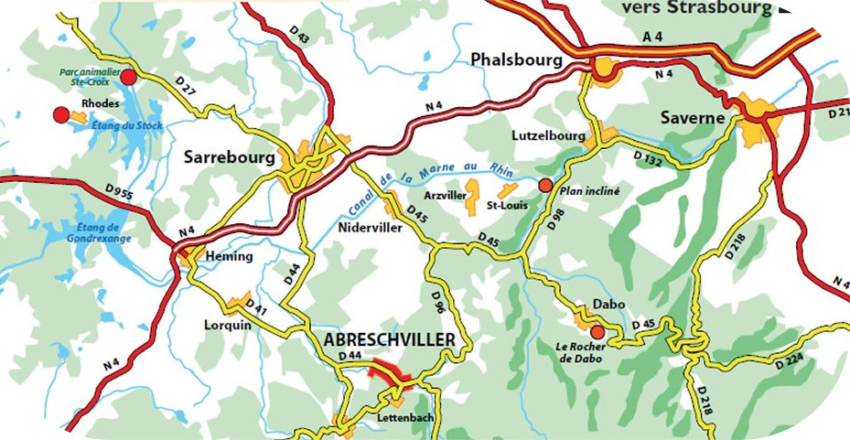
---------------------------------------------------------------------------------------------ACFA – Train Forestier d’Abreschviller – 2, place Norbert Prévôt 57560 ABRESCHVILLER
Tél : 03.87.03.71.45 – Email : train.abreschviller@wanadoo.fr
---------------------------------------------------------------------------------------------
Madame / Monsieur : …………………………………………………………………………………………………………
Nom de l’entreprise : ………………………………………………………………………………………………………….
Activité de l’entreprise : ………………………………………………………………………………………………….…..
Adresse postale : …………………………………………………………………………………………………………………
Email et contact téléphonique : ………………………………………………………………………………………….
Nature de la marchandise : …………………………………………………………………………………………………
N° carte d’identité ou registre du commerce ………………………………………………………………………
Je m’engage à ne pas vendre et exposer d’autres produits que ceux mentionnés.
Dimensions du stand : ……..m X 2€ = ……….
Pièces à fournir : - Le présent bulletin d’inscription dûment renseigné et signé
- Chèque correspondant au montant de la réservation
Fait à : …………………………………………..
Le ………………………………………………… Signature :
REGLEMENT
1-INSCRIPTIONS : Seules les réservations reçues avant le 30 Juin 2024 accompagnées du règlement seront prises en compte sous réserve de places disponibles. La vente de boissons et de produits alimentaires à consommer sur place est réservée à l’association.

2-EMPLACEMENT : Les emplacements sont attribués en fonction de la date d’inscription.

3-INSTALLATION : La mise en place des stands peut se faire à partir de 7 heures.

4-STATIONNEMENT : Dès que votre véhicule est déchargé, il est à déplacer sur le parking réservé à la clientèle ou sur le parking à proximité (sauf si place derrière le stand).

5-RESTAURATION : Les organisateurs s’occupent de la partie restauration et boissons.
6-FIN DE LA MANIFESTATION : L’exposant s’engage à laisser l’emplacement dans un état de propreté. Merci de bien vouloir emmener vos détritus.
7-RESPONSABILITE : L’association organisatrice décline toutes responsabilités en cas de vol ou d’accident pouvant survenir dans le périmètre de la manifestation.

